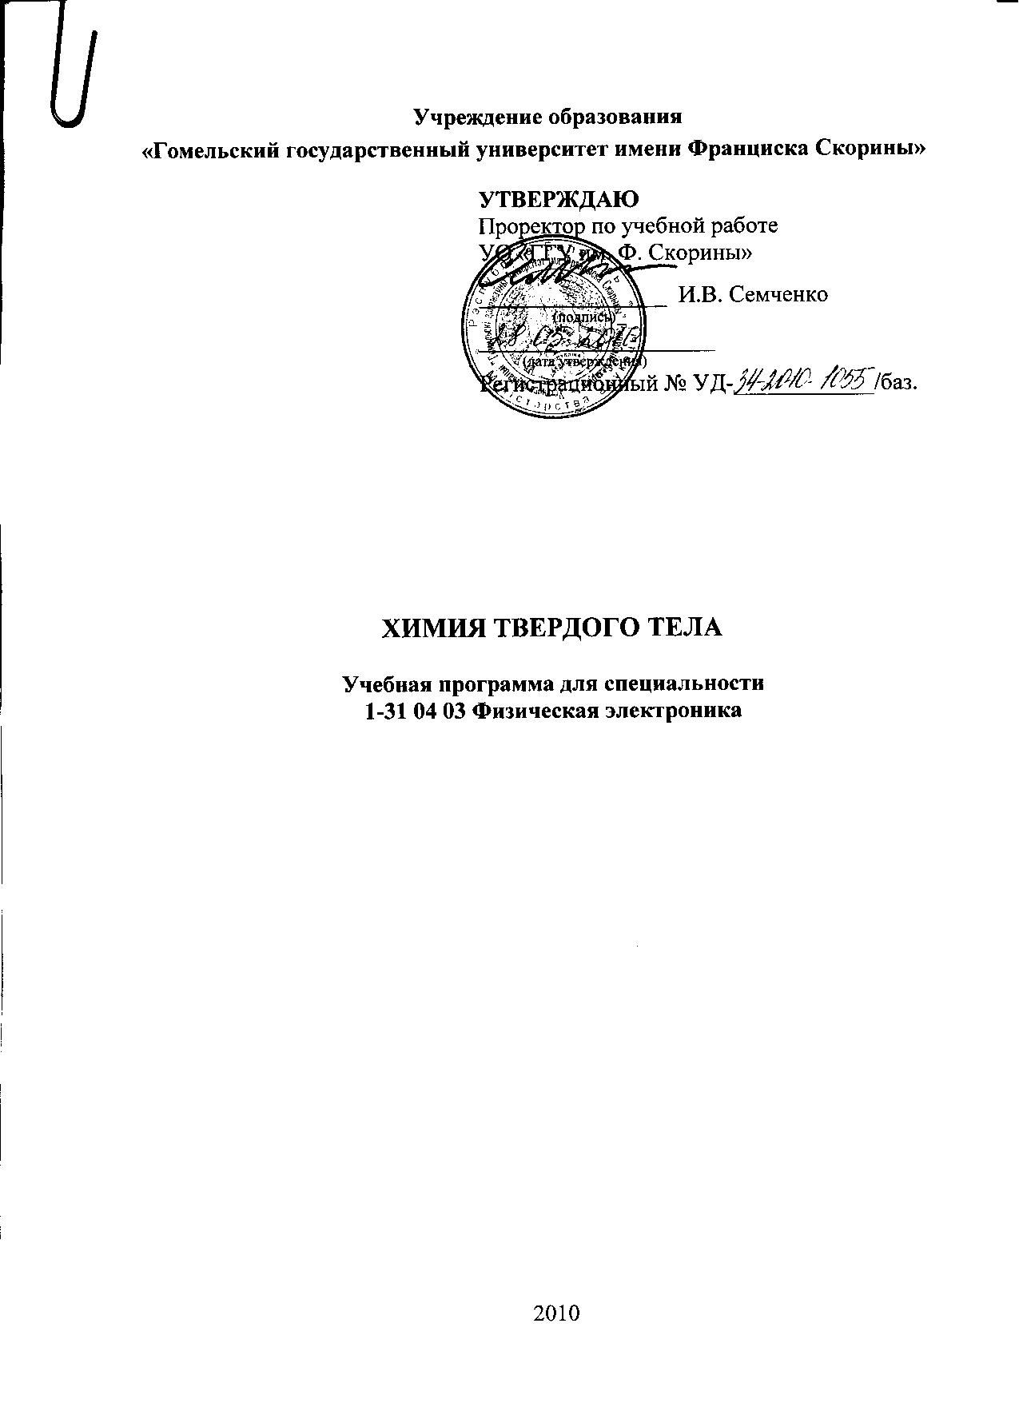
Учреждение образования
«Гомельский государственный университет имени Франциска Скорины»

УТВЕРЖДАЮ
Проректор по учебной работе
УО «ГГУ им. Ф. Скорины»

________________ И.В. Семченко
(подпись)
____________________
(дата утверждения)
Регистрационный № УД-____________/баз.

Химия твердого тела

Учебная программа для специальности
1-31 04 03 Физическая электроника

2010
Составитель:
А.В. Семченко — доцент кафедры радиофизики и электроники УО «ГГУ им. Ф. Скорины», кандидат физико-математических наук, доцент

Рецензенты:
А. А. Алексеенко — заведующий НИЛ технической керамики и наноматериалов УО «Гомельский государственный технический университет имени П.О.Сухого», кандидат технических наук;
Д.Л. Коваленко — доцент кафедры оптики УО «ГГУ им. Ф. Скорины», кандидат физико-математических наук.

РЕКОМЕНДОВАНА К УТВЕРЖДЕНИЮ:
Кафедрой радиофизики и электроники УО «ГГУ им. Ф. Скорины»

(протокол № __ от ____ _____________ 200__);

Методическим советом физического факультета
УО «ГГУ им. Ф. Скорины»

(протокол № __ от ____ _____________ 200__);

Ответственный за редакцию: А.В. Семченко
Ответственный за выпуск: А.В. Семченко

ПОЯСНИТЕЛЬНАЯ ЗАПИСКА

Типовая учебная программа «Химия твердого тела» разработана для студентов специальности 1-31 04 03 Физическая электроника в соответствии с требованиями типового учебного плана специальности 1-31 04 03 Физическая электроника.
Целью изучения дисциплины является формирование у студентов систематизированных знаний и навыков в области химии твердого тела, традиционно изучающей взаимосвязи между составом, структурой и физико-химическими свойствами материалов, представляющих практический интерес для современной микро- и наноэлектроники.
Основная задача дисциплины – научить студентов анализировать химические явления и процессы, протекающие в твердых телах, дать представления о природе химической связи и реальной структуре твердых тел, интерпретации фазовых диаграмм и роли фазовых переходов, о современных методах анализа и синтеза твердых веществ и материалов. Разработанная программа несколько отличается от традиционно читаемых аналогов на факультетах химического профиля. Специфика данной дисциплины состоит в том, что её основная направленность – подготовка специалистов для современной микро- и наноэлектроники. Поэтому, основной упор сделан на изучение твердофазных реакций, используемых в современном микроэлектронном производстве. С этой же целью в программу дисциплины включен раздел по фотохимическим реакциям, который непосредственно связан с фотолитографией. Методы диагностики материалов электронной техники - заключительный раздел дисциплины - дает необходимые знания об исследовании структуры и состава твердых тел физическими методами анализа.
Для изучения дисциплины «Химия твердого тела» достаточно знаний по математике, физике, информатике в объеме учебных программ названных дисциплин.
В результате изучения дисциплины обучаемый должен:
знать:
– типы межатомных связей в твердых телах;
– методы получения монокристаллических, поликристаллических и аморфных твердых тел;
– особенности физико-химических процессов, протекающих в твердом состоянии и на границе раздела фаз, которые лежат в основе современных технологий твердотельной и микроэлектроники;
уметь:
– выбирать необходимые методы для проведения анализа состава и структуры вещества;
– подготавливать и определять основные параметры химических травителей.
Общее количество часов – 86; аудиторное количество часов —78, из них: лекции — 48, лабораторные занятия —28, практические занятия – 10, контролируемая самостоятельная работа — 16. Форма отчётности — экзамен (11 часов).

ПРИМЕРНЫЙ ТЕМАТИЧЕСКИЙ ПЛАН

№ п/п | Название раздела, темы | Лекции | Практ. занятия | Лаб. занятия | Всего
1. | Типы химических связей в кристаллах | 2 | 2 | - | 4
2. | Сплавы | 4 | 2 | - | 6
3. | Фазовые диаграммы в химии твердого тела | 4 | - | - | 4
4. | Явления переноса в кристаллах | 4 | - | 2 | 6
5. | Твердофазные процессы | 8 | - | 6 | 14
6. | Методы синтеза твердофазных материалов | 10 | 2 | 6 | 18
7. | Дисперсные структуры и методы их получения | 4 | 2 | 2 | 8
8. | Физико-химические процессы при удалении вещества с поверхности твердого тела | 2 | - | 8 | 10
9. | Физико-химические реакции в полимерах и фотолитография | 6 | - | 4 | 10
10. | Методы исследования элементного состава и структуры твердых тел | 4 | 2 | - | 6
 | Итого: | 48 | 10 | 28 | 86

СОДЕРЖАНИЕ УЧЕБНОГО МАТЕРИАЛА

Раздел 1. Типы химических связей в кристаллах
Классификация типов химической связи в твердых телах. Энергия химической связи. Классификации химической связи по способу образования (ковалентная и донорно-акцепторная) и по смещению зоны перекрывания электронных орбиталей двух атомов (неполярная, полярная, ионная). Межмолекулярные взаимодействия. Силы Ван-дер-Ваальса. Водородная связь. Метод валентных связей. Гибридизация электронных орбиталей. Зависимость типа гибридизации от угла между связями. Классификация химических связей по числу перекрывающихся электронных орбиталей. Сигма- и пи- связи. Одинарные, двойные и тройные связи. Модели алмаза и графита.
Раздел 2. Сплавы
Понятие сплава. Классификация твердых растворов. Механическая смесь. Химическое соединение. Твердый раствор на основе одного из компонентов сплавов. Твердый раствор на основе химического соединения. Упорядоченные твердые растворы. Электронные соединения (фазы Юм-Розери). Фазы Лавеса. Фазы внедрения. Кривые охлаждения чистых металлов и двухкомпонентных сплавов, образующих механическую смесь

Раздел 3. Фазовые диаграммы в химии твердого тела
Термодинамический подход к описанию систем, состоящих из большого количества частиц. Термодинамические системы: закрытая, открытая, изолированная и адиабатная. Экстенсивные, интенсивные и аддитивные параметры. Понятие фазы. Внутренняя энергия. Термодинамические потенциалы. Химический потенциал. Правило фаз. Уравнения Гиббса-Дюгема для многофазной многокомпонентной систем. Диаграммы состояния 1-го и 2-го рода. Диаграммы состояния для сплавов с ограниченной растворимостью в твердом состоянии: с эвтектикой и перитектикой (3-го рода). Диаграммы состояния для сплавов образующих химические соединения (4-го рода). Фазовые диаграммы бинарных систем Si-Al, Si-Au, Si-Cu, Si-Co, Si-Ni и их значение для микроэлектроники.

Раздел 4. Явления переноса в кристаллах
Механизмы диффузии примесей в твердых телах. Самодиффузия. Экспериментальное определение коэффициента самодиффузии. Микро- и макроскопическое определение диффузии. Соотношение Аррениуса. Быстрые и медленные диффузанты. Энтальпия и энтропия образования вакансий. Энергия активации диффузии. Диффузия из газовой фазы и твердотельных источников. Диффузия примесей в полупроводниках. Диффузия в условиях собственной и примесной проводимости. Радиационно-стимулированная диффузия. Диффузия ускоренная окислением (ДУО) и диффузия замедленная окислением (ДЗО) в кремнии. Диффузия фосфора в кремнии. Кластеризация примеси. Неизотермическая диффузия.

Раздел 5. Твердофазные процессы
Фазовые переходы 1 и 2-рода. Классификация Бюргера: реконструктивные и деформационные фазовые переходы. Классификация Уббелоде: размытые и точечные фазовые переходы. Термодинамическая классификация фазовых переходов. Представление фазовых переходов на диаграммах состояния. Зависимость скорости фазовых переходов от температуры. Критический размер зародышей. Кинетические уравнения. Общая скорость превращения. Уравнения Аврами. ТТТ-диаграммы. Факторы, влияющие на кинетику фазовых переходов. Изменение структуры с ростом температуры и давления. Мартенситные превращения. Переходы типа порядок-беспорядок. Теория Ландау. Типы твердофазных реакций. Основные стадии протекания твердофазных реакций. Лимитирующая стадия. Скорость твердофазных реакций. Закономерности зародышеобразования в твердофазных системах. Модель Яндера, модель анти-Яндера, модель Вагнера, модель Коматсу. Метод меченой поверхности Бенгсона-Ягича. Метод свободной поверхности (Шимановича-Павлюченко). Сложные оксиды в электронной технике. Твердофазные реакции, лимитируемые диффузией. Теория Вагнера-Шмальцрида синтеза сложного оксида.

Раздел 6. Методы синтеза твердофазных материалов

Поликристаллические материалы в микроэлектронике. LPCVD-процесс. Модель роста и термообработки поликристаллического кремния. Особенности диффузии примесей в поликристаллическом кремнии. Методы выращивания монокристаллов полупроводниковых материалов. Понятие зонной очистки. Резка монокристаллов. Понятие о шкалах твердости. Гомо- и гетероэпитаксия. Эпитаксиальные пленки в микроэлектронике и методы их получении. Автолегирование при эпитаксии. Оксид кремния в микроэлектронике. Методы получения оксида кремния. Термическое окисление, модель Дила-Гроувда. Линейная и параболическая константы окисления. Зависимость скорость окисления от условий проведения техпроцесса: температуры, давления, среды. Хлорированное окисление.

Раздел 7. Дисперсные структуры и методы их получения

Кластеры и малые частицы. Определение дисперсной структуры, примеры дисперсных пленок. Методы получения дисперсных структур. Оптические свойства и перспективы применения гетерогенных структур в интегральной оптике и оптоэлектронике.

Раздел 8. Физико-химические процессы при удалении вещества с поверхности твердого тела
Понятие травления, скорость травления. Зависимость скорости травления от условия проведения процесса. Внутренние и внешние факторы. Химический и электрохимический механизмы травления. Активная и пассивная очистка полупроводниковых подложек. Анизотропное, селективное и локальное травление в микроэлектронике. Выявление дислокаций в кристалле методом избирательного травления. Критерии выбора травителей для монокристаллов кремния, оксида и нитрида кремния.

Раздел 9. Физико-химические реакции в полимерах и фотолитография
Закон Эйнштейна для фотохимических реакций. Основные типы фотохимических реакций протекающих в полимерных материалах. Скорость протекания фотохимических реакций, сенсабилизаторы. Понятие фоторезиста, позитивные и негативные фоторезисты, основные составляющие фоторезиста. Свойства позитивных и негативных фоторезистов. Понятие фотолитографии. Фотолитографический процесс с применением позитивного или негативного фоторезиста. Нанесение фоторезистов. Источники экспонирующего излучения. Задубливание, проявление и удаление фоторезистов. Проблемы высокоразрешающей фотолитографии и методы их преодоления.

Раздел 10. Методы исследования элементного состава и структуры твердых тел
Классификация методов анализа поверхности. Вторичная ионная масс-спектроскопия. Резерфордовское обратное рассеяние легких ионов. Рассеяние ионов низкой энергии. Оже-электронная спектроскопия; электронный микроанализ; рентгеновская и ультрафиолетовая спектроскопия. Термодинамические исследования. Методы, позволяющие определить химический потенциал одного из компонентов системы. Методы, основанные на измерении тепловых эффектов. Постановка экспериментов по исследованию кинетики твердофазных реакций.

ИНФОРМАЦИОННО-МЕТОДИЧЕСКАЯ ЧАСТЬ

Перечень лабораторных работ

- Изучение фазовых диаграмм бинарных сплавов
- Математическое моделирование диффузионных процессов в твердых телах.
- Термическое окисление кремния.
- Контроль толщины термически выращенного оксида кремния.
- Дислокации в кристалле и их выявление методом избирательного травления
- Изучение работы магнитной мешалки. Монтаж видеоролика.
- Измерение pH-растворов.

Рекомендуемая литература

Основная литература

- Кнотько, А.В. Химия твердого тела / А.В. Кнотько, И.А. Пресняков, Ю.Д. Третьяков. М.: Academia, 2006. 456с.
- Вест, А. Химия твердого тела / А. Вест. М.: Мир. Т.1, 1988. 335с.
- Гуляев, А.П. Металловедение / А.П. Гуляев. М.: Металургия, 1988. 648 с.
- Зломанов, В.П. Химия твердого тела / В.П. Зломанов. М.: Химический Факультет МГУ, 1992. 245 с.
- Пентин, Ю.А. Физические методы исследования в химии / Ю.А. Пентин, Л.В. Вилков. М.: Мир, 2003. 234 с.

Дополнительная литература

  - Броудай, И. Физические основы микротехнологии / И. Броудай, Дж. Мерей. М.: Мир, 1986. 494с.
  - Хофман, Р. Строение твердых тел и поверхностей / Р. Хофман. М.: Мир, 1990. 216с.
  - Хенней, Н. Химия твердого тела/ Н.М. Хенней: Мир, 1971. 244с.

